ERASMUS + KA2 - Budovanie kapacít vo vysokoškolskom vzdelávani
http://www.erasmusplus.sk/index.php?sw=732
Projekt - ENHANCE - 561749-EPP-1-2015-1-ES-EPPKA2-CBHE-SP
Názov projektu: Strengthening National Research and Innovation Capacities in Vietnam.
Typ projektu: Štrukturálne projekty - rozvíjajú a reformujú vysokoškolské inštitúcie a systémy v partnerských krajinách, zvyšujú ich kvalitu a dosah, podporujú regionálnu spoluprácu a vzájomné zbližovanie.
Cieľom projektu je podporiť na vietnamskych univerzitách výskum a inovácie.
Riešiteľom projektu na Stavebnej fakulte STU je prof. Ing. Andrej Šoltész, PhD. - andrej.soltesz@stuba.sk. Projekt sa realizuje na Katedre hydrotechniky SvF STU.
Kontaktná osoba: valeria.lesnakova@stuba.sk
V dňoch 29.02. - 01.03.2016 sa na pôde SvF STU v rámci medzinárodného projektu s označením - 561749-EPP-1-2015-1-ES-EPPKA2-CBHE-SP financovaného Európskou komisiou v rámci programu Erasmus +KA2 uskutočnila "Študijná návšteva".
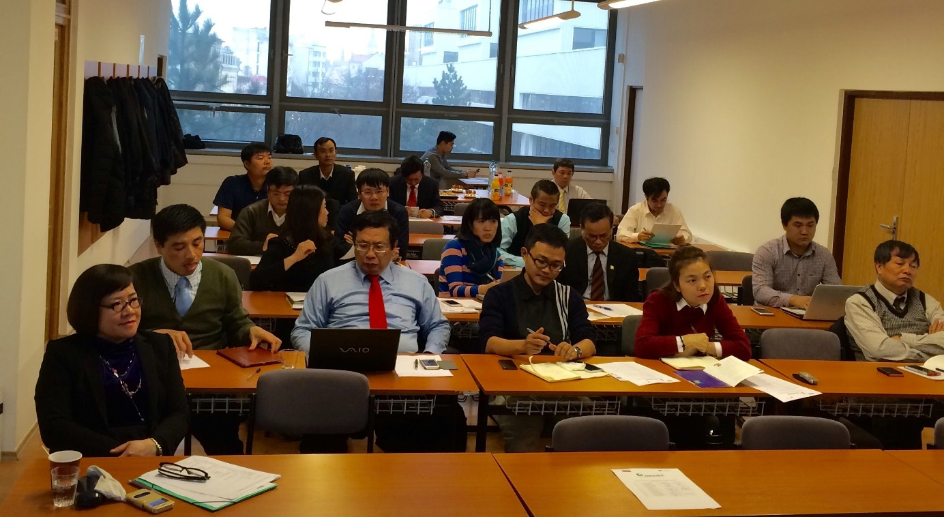
Účastníci Študijnej návštevy v dňoch 29.02. - 01.03.2016 sa na pôde SvF STU.

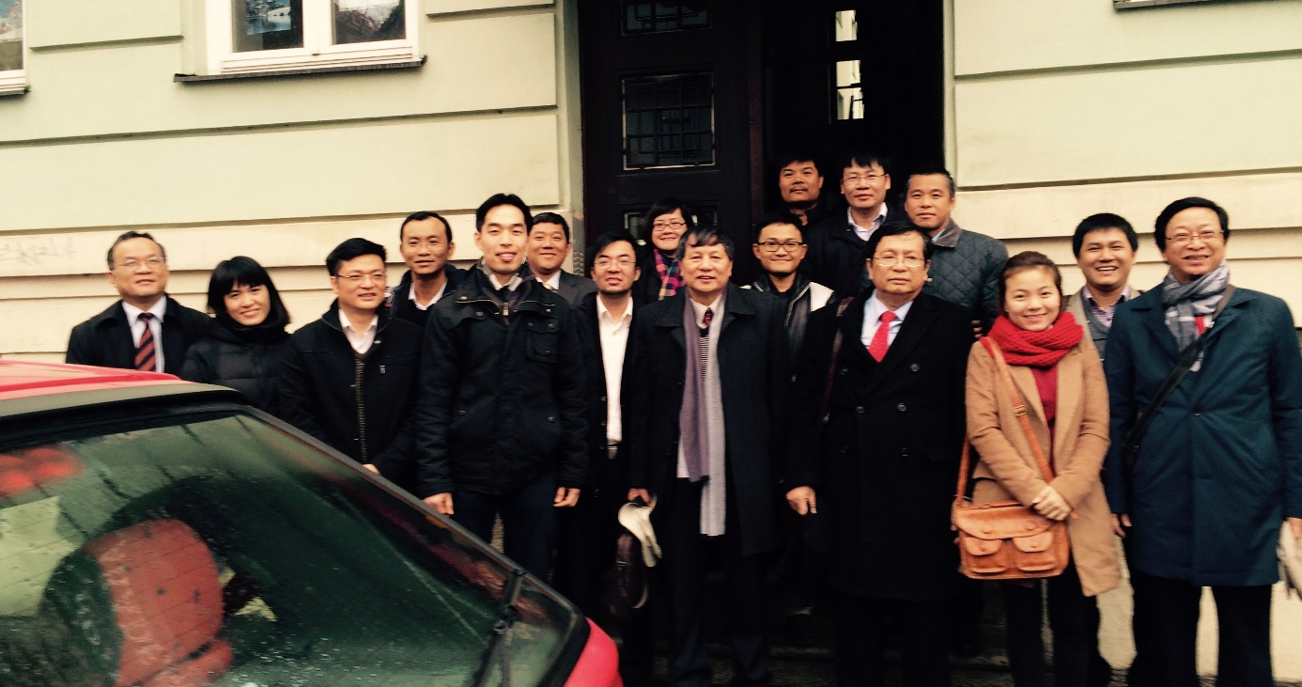
Účastníci Študijnej návštevy v dňoch 29.02. - 01.03.2016 sa na pôde SvF STU.

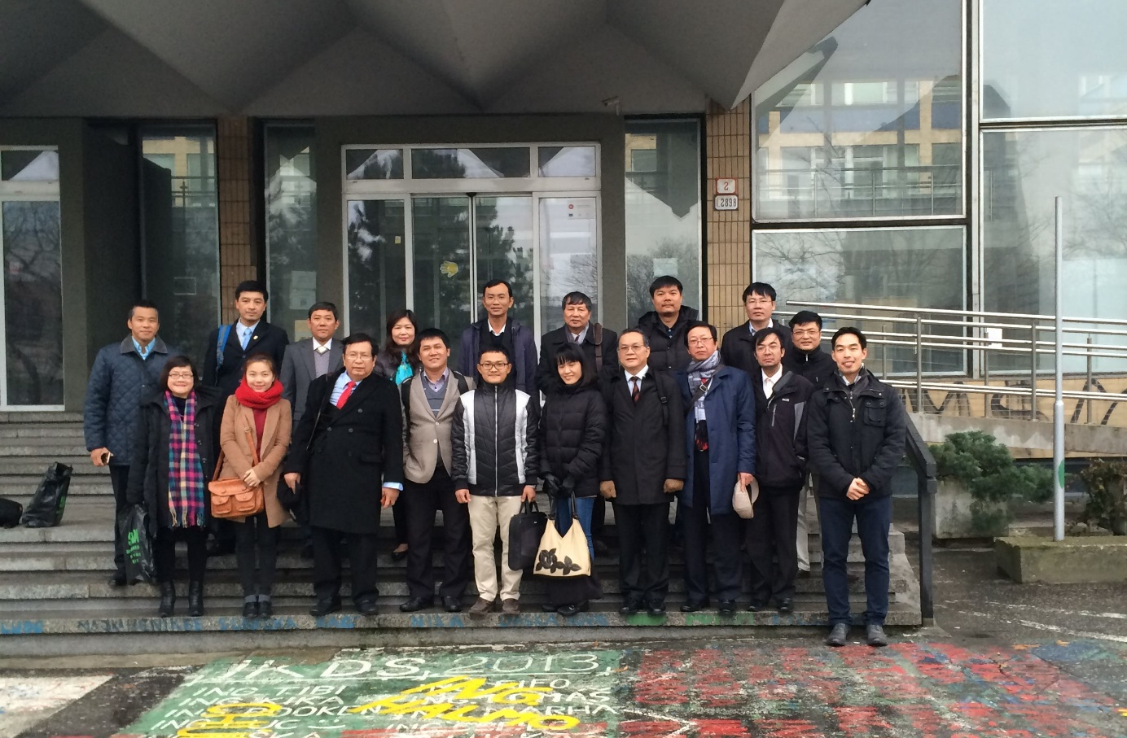
Účastníci Študijnej návštevy v dňoch 29.02. - 01.03.2016 sa na pôde SvF STU.

